Мастер-Класс для родителей
средней группы «Аистенок»
Цель: представить способы работы со сказкой, развитие коммуникативных навыков, творческого потенциала, и воспитание особого «детского» восприятия себя и окружающего мира.
Присутствовало 19 родителей.
25 ноября в средней группе «Аистенок» прошло познавательное мероприятие для родителей по теме: «Сказка умница и прелесть с нами рядышком живет». Проводили мастер-класс воспитатель Шакирова Ч. И. и педагог-психолог Петелина Я. А.
В ходе проведения мастер-класса родители смогли окунуться в детский мир и почувствовали себя пятилетними детьми. Выполняя задания, каждый участник почувствовал себя неотъемлемой частью коллектива. Одни создавали волшебные предметы.
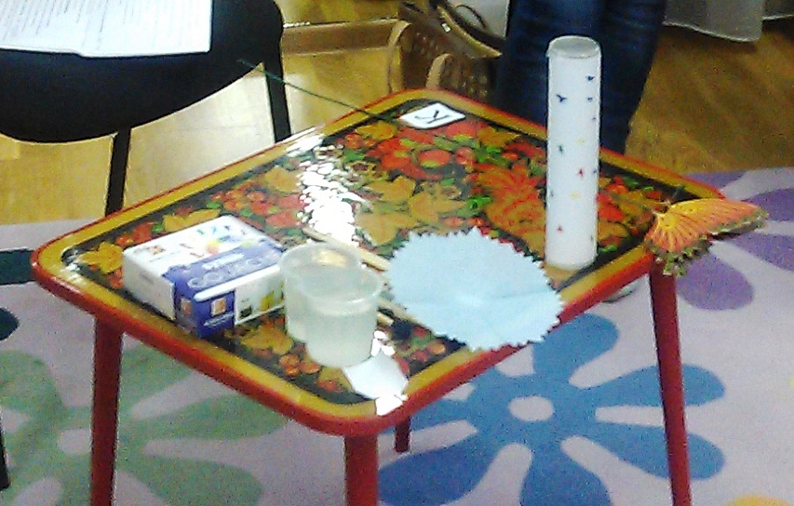
Другие трудились, собирая сказочную картинку
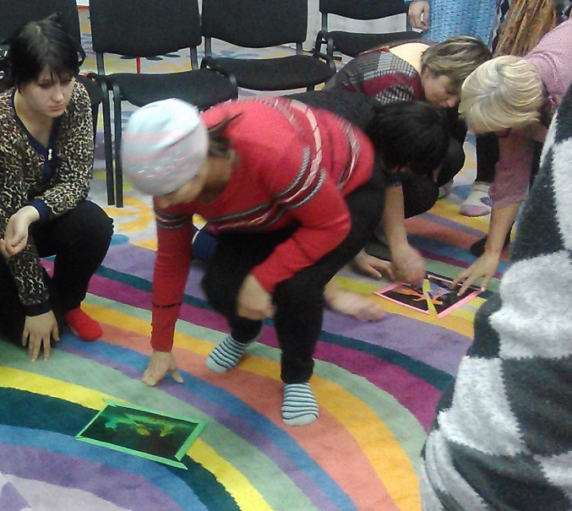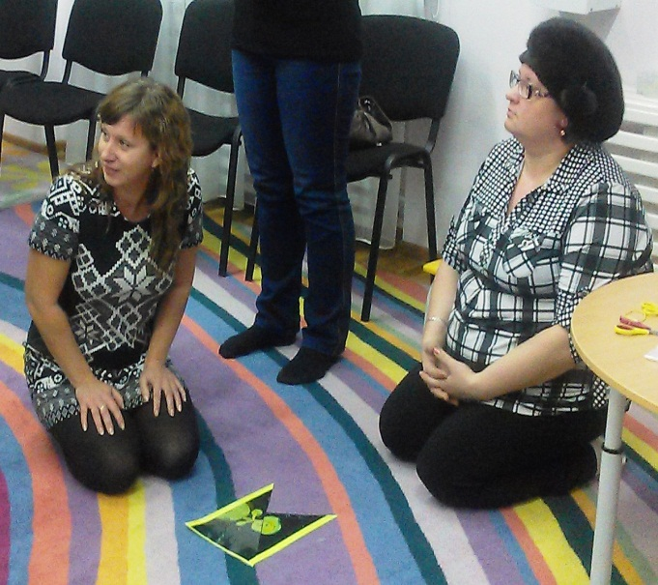
Слушая необычную историю о волшебных цветах, родители подобно детям сопереживали жителям сказочного леса, и решились им помочь.
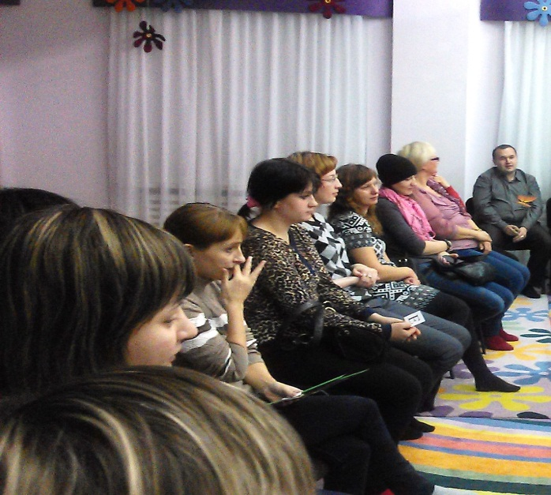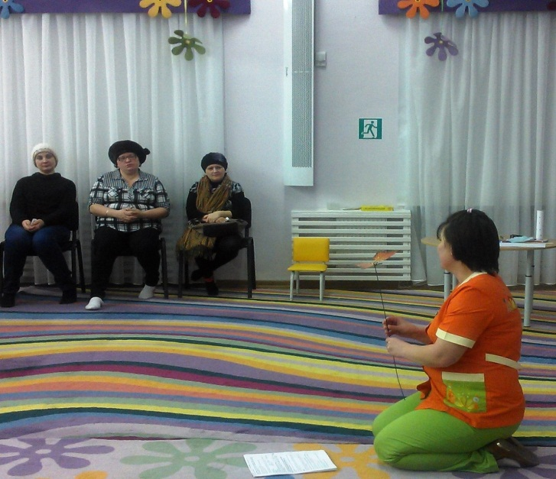
С детским азартом и увлечением родители использовали краску, чтобы оживить волшебные цветы.
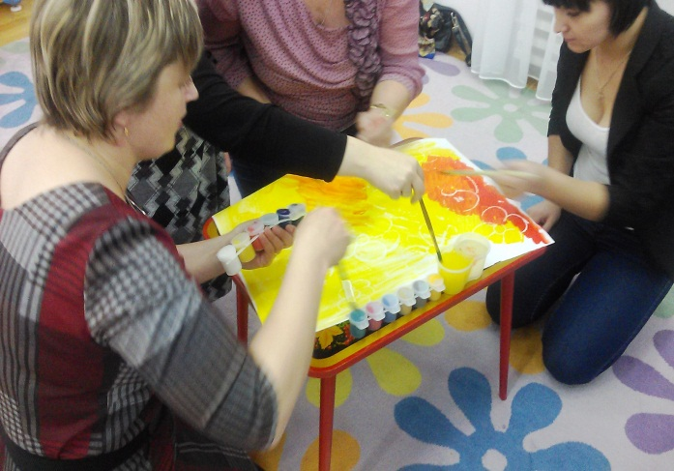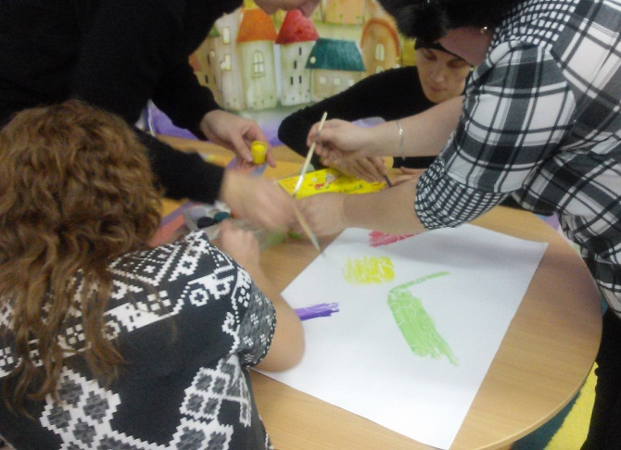
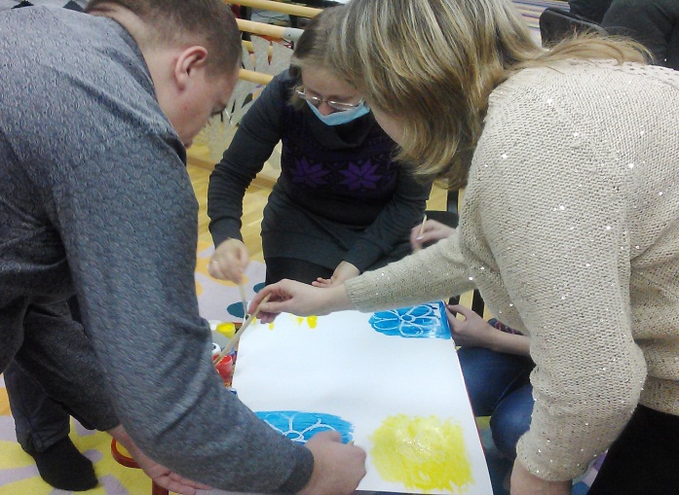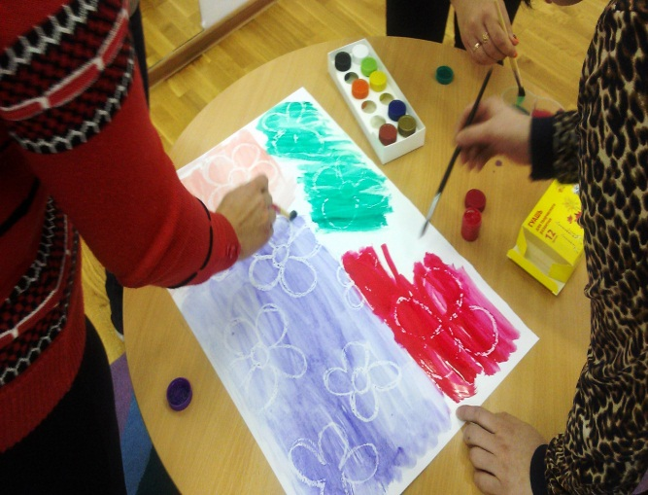
По завершению работы получилась замечательная цветочная поляна, на которой бабочки, зайчики и лисички, как и в прежние времена, могли любоваться красотой волшебных цветов и исполнять свои самые заветные желания.

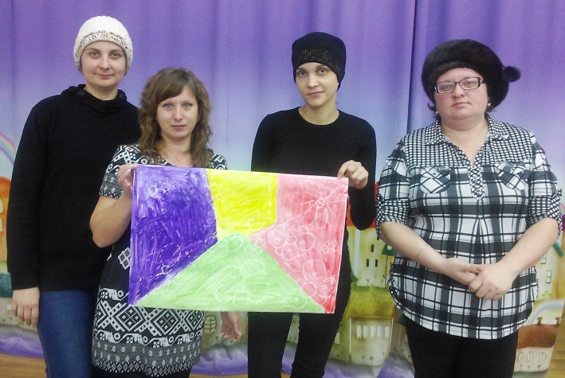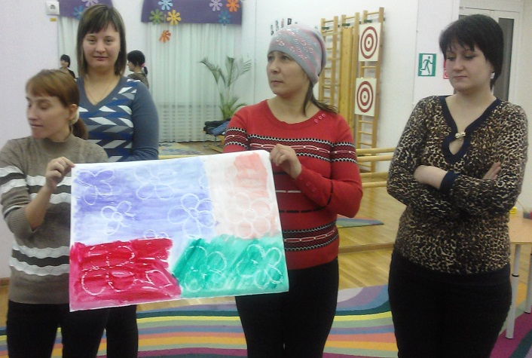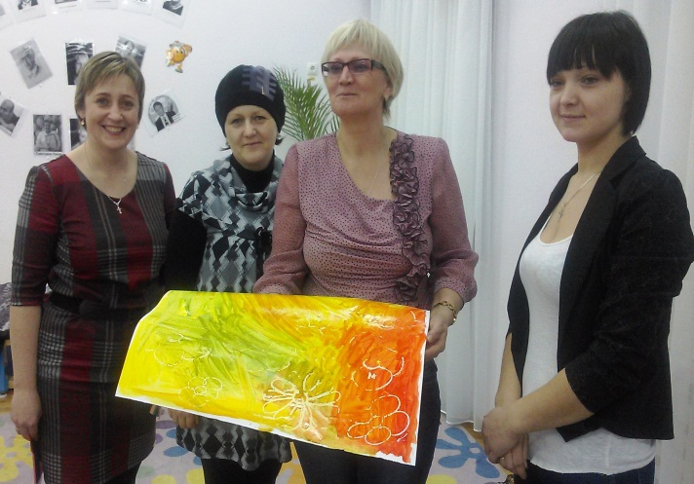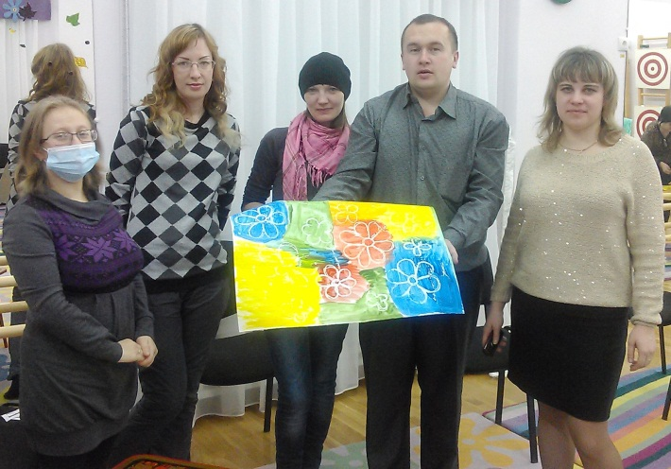
Родители были счастливы, о того что смогли помочь сказочному лесу и всем его обитателям!
Подводя итоги, каждый желающий высказывал свое мнение. Большинство родителей отметили, что очень полезно бывает окунуться в сказку, почувствовать себя снова ребенком и вспомнить свои детские переживания.
Ведущие мастер-класса выразили свою благодарность за активное участие и пожелали родителям как можно чаще устраивать со своими детьми «сказочные» вечера.
